Приложение№5

Артикуляционная гимнастика. Упражнения для щек, губ и языка.
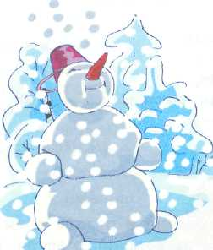
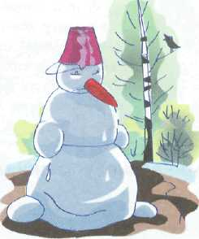
Снеговики радуются снегу и морозу. Надуть щеки. Веселое выражение глаз.
Грустные снеговики весной. Опустить уголки губ вниз. Передать печальный взгляд.
Сосулька. Высунуть «острый» язык как можно дальше изо рта и удерживать его в таком положении (под счет до «шести—восьми»).

Санки-ледянки. Сделать язык «чашечкой».

Горка для спуска. Открыть рот, опустить язык за нижние зубы, выгнуть спинку языка «горочкой».

Саночки. Рот открыт, губы в улыбке. Боковые края языка плотно прижать к верхним коренным зубам, спинку прогнуть вниз, кончик свободен. Движения вперед-назад, боковые края языка должны скользить по коренным зубам. Следить, чтобы нижняя челюсть не двигалась, губы не касались зубов.

Ураганный ветер открывает и закрывает форточку. Рот открыт. Язык высунут изо рта. Поднимать и опускать кончик языка.

